# Lý thuyết Bài 2: Trao đổi nước và khoáng ở thực vật

**Lý thuyết Sinh học 11 Bài 2: Trao đổi nước và khoáng ở thực vật**  
**A. Lý thuyết Sinh học 11 Bài 2: Trao đổi nước và khoáng ở thực vật**  
  
**1. Vai trò của nước là gì?**  
Là thành phần cấu tạo của tế bào  
Là dung môi hòa tan các chất, tham gia vào quá trình vận chuyển các chất trong cây  
Điều hòa nhiệt độ của cơ thể thực vật  
Là nguyên liệu, môi trường của các phản ứng sinh hoá.  
**2. Vai trò của các nguyên tố khoáng là gì?**  
 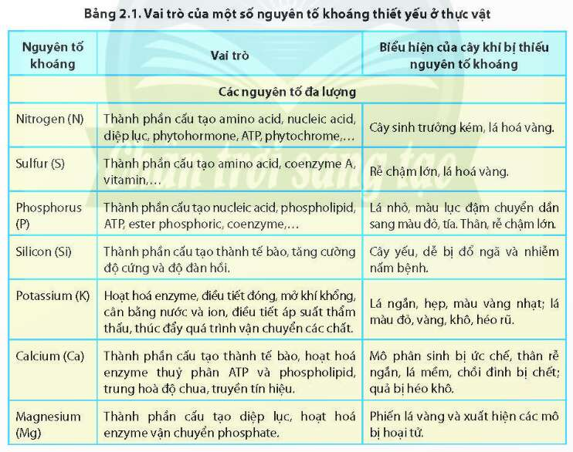  
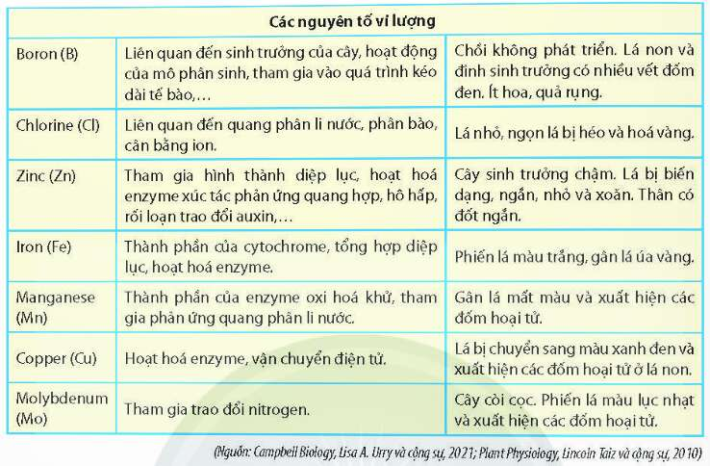  
**3. Quá trình hấp thụ khoáng và nước ở rễ diễn ra như thế nào?**  
Hấp thụ nước ở tế bào lông hút: theo cơ chế thẩm thấu (nước di chuyển từ đất vào tế bào lông hút)  
Hấp thụ khoáng ở tế bào lông hút: theo 2 cơ chế: thu động (từ đất vào rễ theo gradien nồng độ) và chủ động ( ngược gradien nồng độ).  
Vận chuyển nước và khoáng từ lông hút vào mạch gỗ của rễ: theo 2 con đường là con đường gian bào và con đường tế bào chất  
 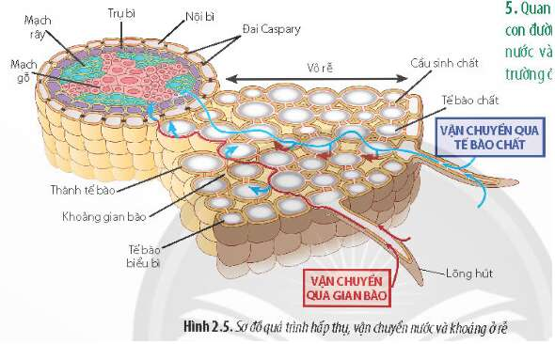  
Vận chuyển nước và các chất trong thân: dòng mạch gỗ và dòng mạch rây  
**4. Quá trình thoát hơi nước ở lá diễn ra như thế nào?**  
- Thoát hơi nước là sự bay hơi của nước qua bề mặt cơ thể thực vật vào khí quyển. Thoát hơi nước diễn ra theo 2 con đường:  
- Thoát hơi nước qua bề mặt lá:  
+) Phụ thuộc độ dày tầng cutin và diện tích lá  
+) Lớp cutin ở cây trưởng thành dày hơn cây non  
- Thoát hơi nước qua khí khổng:  
+) Phụ thuộc số lượng, hoạt động đóng mở khí khổng   
+) Khí khổng là khe hở trên bề mặt lớp tế bào biểu bì lá được tạo nên giữa 2 tế bào khí khổng  
 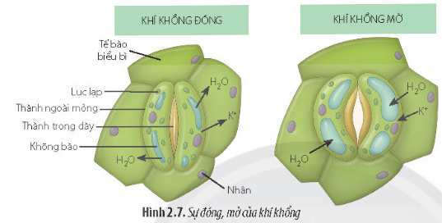  
- Vai trò của thoát hơi nước:  
+) Thoát hơi nước tạo lực hút kéo nước và các chất hòa tan đi theo một chiều từ rễ lên lá  
+) Trong quá trình thoát hơi nước, khí khổng mở để tạo điều kiện để CO2 từ môi trường khuếch tán vào lá, cung cấp nguyên liệu cho quang hợp.  
+) Thoát hơi nước làm giảm nhiệt độ bề mặt của lá, đảm bảo cho lá không bị hư hại, đặc biệt là những ngày nắng nóng.  
- Vai trò của nitrogen là gì?  
+) Vai trò cấu trúc: nitrogen là thành phần của các hợp chất hữu cơ quan trọng như protein, nucleic acid, diệp lục,...  
+) Vai trò điều tiết: nitrogen tham gia cấu tạo nên enzyme, các hormone thực vật,... qua đó điều tiết các quá trình sinh trưởng, phát triển của thực vật.  
**5. Nguồn cung cấp nitrogen của thực vật từ đâu?**  
 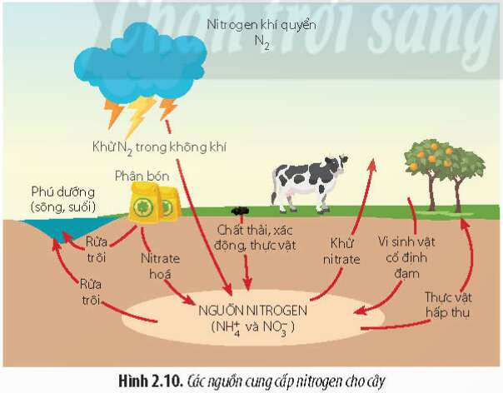  
**6. Quá trình biến đổi nitrate và ammonium ở thực vật diễn ra như thế nào?**  
  
Khử nitrate:  
  
   
  
Đồng hóa ammonium:  
  
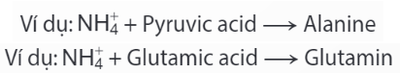   
**7. Các nhân tố ảnh hưởng đến hoạt động trao đổi nước gà dinh dưỡng khoáng là gì?**  
Ánh sáng: ánh sáng thúc đẩy khí khổng mở, làm tăng thoát hơi nước tạo động lực cho hấp thụ, vận chuyển khoáng và nước  
Nhiệt độ: tốc độ hấp thụ nước và khoáng tỉ lệ thuận với sự tăng nhiệt độ  
Độ ẩm đất và không khí: độ ẩm đất tỉ lệ thuận với khả năng hấp thụ nước và khoáng  
   
**Sơ đồ tư duy Trao đổi nước và khoáng ở thực vật**  
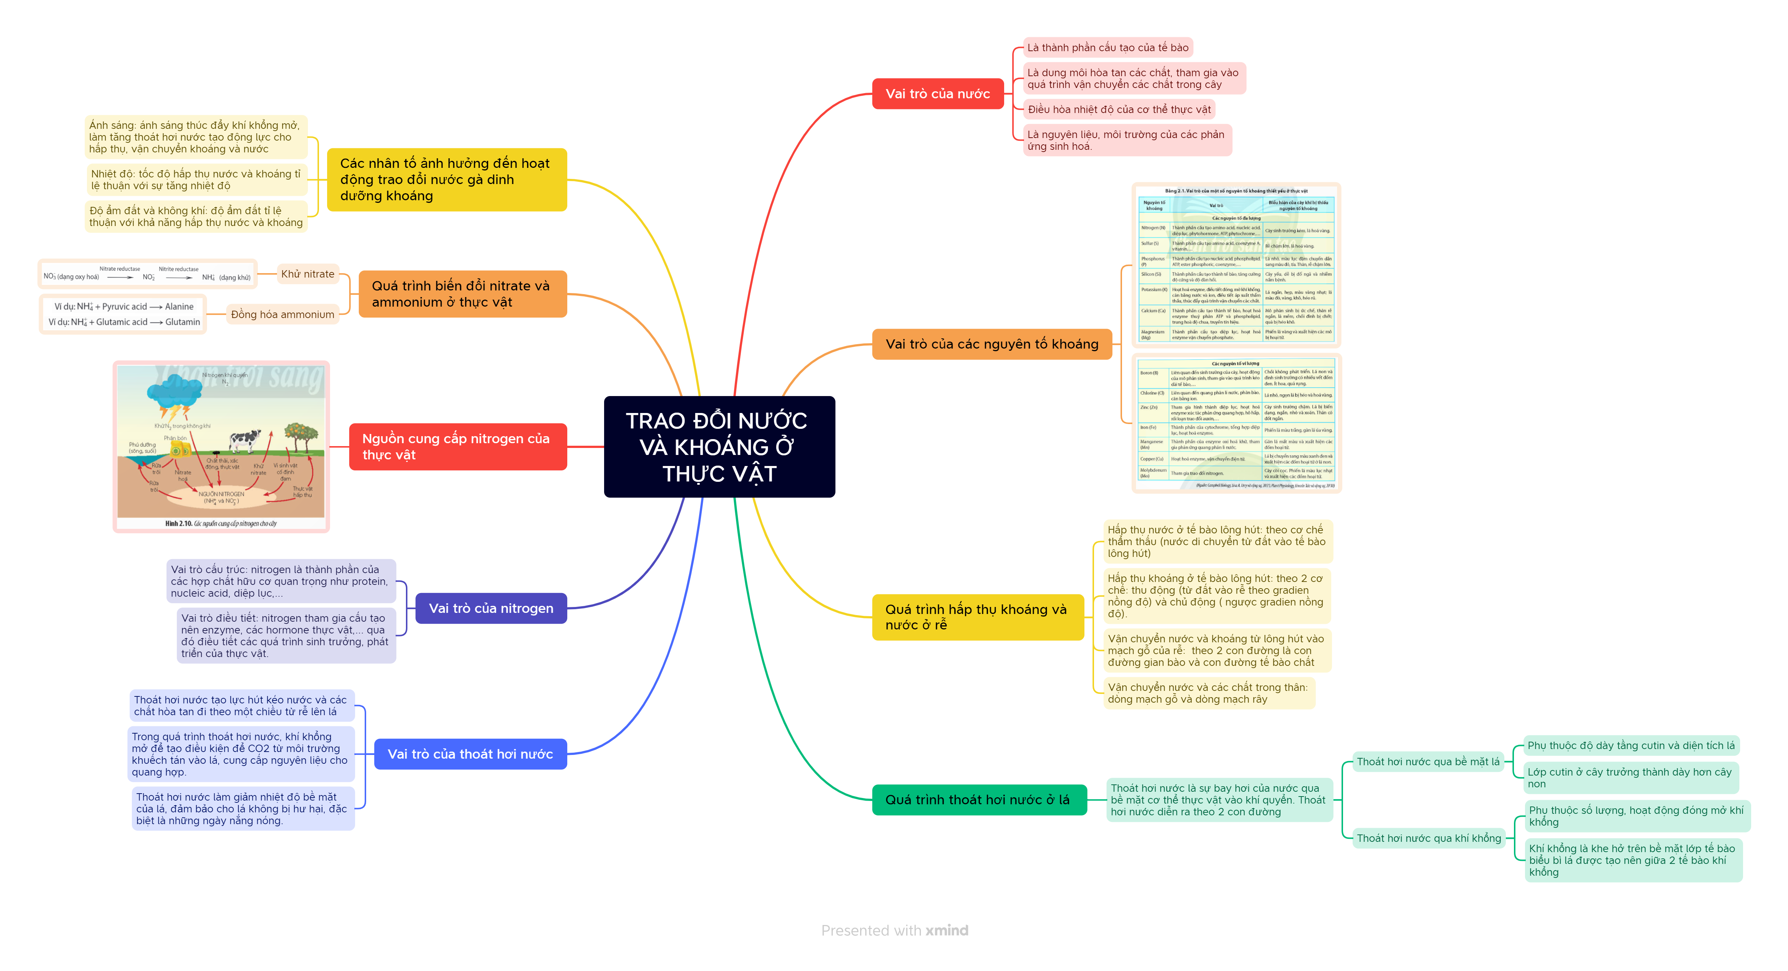  
  
**B. Bài tập trắc nghiệm Sinh học 11 Bài 2: Trao đổi nước và khoáng ở thực vật**  
**Câu 1:** Thực vật cần phải hấp thụ nước vì các lí do nào sau đây?  
(1) Nước là thành phần cấu tạo của tế bào; đảm bảo cho tế bào và cơ thể thực vật có một hình dạng nhất định.  
(2) Nước là dung môi hòa tan các muối khoáng và các chất hữu cơ trong cây.  
(3) Nước tham gia vào các phản ứng sinh hóa, trao đổi chất trong tế bào.  
(4) Nước có vai trò điều hòa nhiệt độ giúp cây chống nóng, bảo vệ cây không bị tổn thương ở nhiệt độ cao.  
**A.** 1.  
**B.** 2.  
**C.** 3.  
**D.** 4.  
**Hiển thị đáp án**  
  
**Đáp án đúng là: D**  
Thực vật cần phải hấp thụ nước vì nước có vai trò quan trọng trong các hoạt động sống của thực vật → (1), (2), (3) và (4) đúng.  
  
  
**Câu 2:** Có khoảng bao nhiêu nguyên tố thiết yếu trực tiếp tham gia quá trình chuyển hoá vật chất ở thực vật?  
**A.** 7.  
**B.** 10.  
**C.** 17.  
**D.** 50.  
**Hiển thị đáp án**  
  
**Đáp án đúng là: C**  
Trong cơ thể thực vật, người ta phát hiện hơn 50 nguyên tố hoá học; trong đó có khoảng 17 nguyên tố thiết yếu trực tiếp tham gia quá trình chuyển hoá vật chất, nếu thiếu các nguyên tố này, cây không thể hoàn thành được chu trình sống.  
  
  
**Câu 3:** Một người nông dân khi thăm ruộng trồng ớt đã quan sát thấy một số cây ớt có nhiều vệt lốm đốm hoại tử dọc theo gân lá. Người nông dân cần bón bổ sung loại phân bón nào sau đây cho ruộng ớt?  
**A.** Phân bón chứa N.   
**B.** Phân bón chứa Mg.  
**C.** Phân bón chứa Mn.  
**D.** Phân bón chứa K.  
**Hiển thị đáp án**  
  
**Đáp án đúng là: C**  
Triệu chứng có nhiều vệt lốm đốm hoại tử dọc theo gân lá là triệu chứng cây thiếu Mn → Đối với ruộng ớt này, cần bón bổ sung loại phân bón chứa Mn.  
  
  
**Câu 4:** Phát biểu nào đúng khi nói về quá trình hấp thụ nước và khoáng?  
**A.** Nước có thể xâm nhập vào cây qua lá, thân non với lượng ít khi gặp mưa hoặc tưới nước cho cây.  
**B.** Rễ hấp thụ nước và khoáng từ đất theo cơ chế thẩm thấu.  
**C.** Cây không thể hấp thụ các nguyên tố khoáng qua bề mặt lá.  
**D.** Nước và các chất khoáng từ đất được hấp thụ chủ yếu qua các tế bào biểu bì của rễ.  
**Hiển thị đáp án**  
  
**Đáp án đúng là: A**  
B – Sai. Rễ hấp thụ nước từ đất theo cơ chế thẩm thấu, còn hấp thụ khoáng theo cả 2 cơ chế là cơ chế thụ động và cơ chế chủ động.  
C – Sai. Các nguyên tố khoáng còn có thể được lá cây hấp thụ qua bề mặt lá.  
D – Sai. Nước và các chất khoáng từ đất được hấp thụ chủ yếu qua các tế bào lông hút của rễ.  
  
  
**Câu 5:** Nhân tố nào dưới đây **không** ảnh hưởng đến quá trình đóng, mở khí khổng?  
**A.** Độ pH của đất.  
**B.** Nhiệt độ môi trường.  
**C.** Hàm lượng nước trong tế bào khí khổng.  
**D.** Nồng độ ion khoáng trong tế bào khí khổng.  
**Hiển thị đáp án**  
  
**Đáp án đúng là: A**  
Độ pH của đất không ảnh hưởng đến quá trình đóng, mở khí khổng.  
  
  
**Câu 6:** Bón phân với liều lượng cao quá mức cần thiết cho cây có thể dẫn tới hậu quả gì?  
**A.** Làm cho đất đai màu mỡ nhưng cây không hấp thụ được chất dinh dưỡng.  
**B.** Làm cây hấp thụ quá nhiều phân bón dẫn tới cây giòn, dễ gãy.   
**C.** Lượng phân bón dư thừa ngấm xuống nước ngầm làm cây không hấp thụ được.  
**D.** Lượng phân bón dư thừa sẽ làm thay đổi tính chất của đất, giết chết các vi sinh vật có lợi trong đất.  
**Hiển thị đáp án**  
  
**Đáp án đúng là: D**  
Bón phân với liều lượng cao quá mức cần thiết sẽ dẫn đến dư thừa và gây độc cho cây. Dư thừa phân bón có thể tiêu diệt các sinh vật có lợi trong đất (vi sinh vật cố định đạm, phân giải chất hữu cơ,…), làm ô nhiễm đất và nước ngầm, tồn dư trong mô thực vật gây ảnh hưởng xấu đến sức khoẻ của người và vật nuôi khi sử dụng thực vật làm thức ăn.  
  
  
**Câu 7:** Sự khác nhau cơ bản giữa cơ chế hấp thụ nước với cơ chế hấp thụ ion khoáng ở rễ cây là  
**A.** nước và các ion khoáng đều được đưa vào rễ cây theo cơ chế chủ động và khuếch tán.  
**B.** nước được hấp thụ vào rễ cây theo cơ chế chủ động và thụ động còn các ion khoáng di chuyển từ đất vào tế bào rễ theo cơ chế thụ động.  
**C.** nước và ion khoáng đều được đưa vào rễ cây theo cơ chế khuếch tán hoặc thẩm thấu.  
**D.** nước được hấp thụ vào rễ cây theo cơ chế thẩm thấu còn các ion khoáng di chuyển từ đất vào tế bào rễ theo hai cơ chế thụ động và chủ động.  
**Hiển thị đáp án**  
  
**Đáp án đúng là: D**  
Sự khác nhau cơ bản giữa cơ chế hấp thụ nước với cơ chế hấp thụ ion khoáng ở rễ cây là: nước được hấp thụ vào rễ cây theo cơ chế thẩm thấu còn các ion khoáng di chuyển từ đất vào tế bào rễ một cách có chọn lọc theo hai cơ chế thụ động và chủ động.  
  
  
**Câu 8:** Mạch gỗ vận chuyển  
**A.** nước, các chất khoáng hoà tan từ lá xuống thân và rễ.  
**B.** chất hữu cơ được tổng hợp từ lá xuống thân và rễ.   
**C.** chất hữu cơ, vitamin và các ion khoáng từ rễ lên thân và lá.  
**D.** nước, các chất khoáng hoà tan và một số chất hữu cơ tổng hợp từ rễ lên thân và lá.  
**Hiển thị đáp án**  
  
**Đáp án đúng là: D**  
Mạch gỗ vận chuyển nước, các chất khoáng hoà tan và một số chất hữu cơ tổng hợp từ rễ lên thân và lá.  
  
  
**Câu 9:** Phát biểu nào sau đây là đúng về dòng mạch rây?  
**A.** Đường sucrose là thành phần chính của dịch mạch rây.  
**B.** Các chất vận chuyển trong mạch rây chỉ có thể theo một chiều từ trên xuống.  
**C.** Mạch rây được cấu tạo từ các tế bào quản bào và mạch ống.  
**D.** Các chất được vận chuyển trong mạch rây ngược chiều với gradient nồng độ của chúng.  
**Hiển thị đáp án**  
  
**Đáp án đúng là: A**  
B – Sai. Các chất vận chuyển trong mạch rây có thể theo hai chiều: đi từ cơ quan nguồn đến cơ quan chứa hoặc theo chiều ngược lại từ cơ quan dự trữ đến cơ quan sử dụng.  
C – Sai. Mạch rây được cấu tạo từ các tế bào rây nối liền với nhau, xung quanh ống rây là các tế bào kèm.  
D – Sai. Dịch mạch rây được vận chuyển từ cơ quan nguồn (lá) đến cơ quan đích hay cơ quan dự trữ (rễ) hoặc ngược lại, từ cơ quan dự trữ (củ) lên cơ quan sử dụng (lá non, chồi non) xuôi theo chiều gradient nồng độ.  
  
  
**Câu 10:** Phát biểu nào dưới đây **không** đúng về hiện tượng ứ giọt ở các thực vật?  
**A.** Rễ hấp thụ nhiều nước và thoát hơi nước kém gây ra hiện tượng ứ giọt.  
**B.** Ứ giọt xảy ra trong điều kiện không khí bão hòa hơi nước.  
**C.** Chất lỏng hình thành từ hiện tượng ứ giọt là nhựa cây.  
**D.** Thường xảy ra ở những cây bụi thấp và cây thân thảo ở tầng thấp của khí quyển.  
**Hiển thị đáp án**  
  
**Đáp án đúng là: C**  
C – Sai. Chất lỏng hình thành từ hiện tượng ứ giọt là nước.  
  
  
**Câu 11:** Phát biểu nào đúng khi nói về ý nghĩa của quá trình thoát hơi nước và con đường thoát hơi nước ở thực vật?  
**A.** Sự thoát hơi nước và quang hợp ở lá có mối quan hệ mật thiết với nhau.  
**B.** Thoát hơi nước sẽ tạo nên động lực quan trọng nhất cho sự vận chuyển chất hữu cơ trong mạch rây.  
**C.** Các thực vật trong bóng râm, thực vật thuỷ sinh thoát hơi nước chủ yếu qua cutin.  
**D.** Ở những cây trưởng thành, cường độ thoát hơi nước qua cutin gần tương đương với cường độ thoát hơi nước qua khí khổng.  
**Hiển thị đáp án**  
  
**Đáp án đúng là: A**  
B – Sai. Thoát hơi nước sẽ tạo nên động lực quan trọng nhất cho sự hút và vận chuyển của dòng nước đi trong cây.  
C – Sai. Các thực vật trong bóng râm, các thực vật thủy sinh thoát hơi nước qua cutin chỉ xấp xỉ 10 % lượng nước thoát đi.  
D – Sai. Ở những cây trưởng thành, cường độ thoát hơi nước qua cutin giảm dần do lớp cutin dày thêm, lúc này, thoát hơi nước được thực hiện chủ yếu qua khí khổng.  
  
  
**Câu 12:** Thực vật hấp thụ nitrogen dưới dạng  
**A.** NO3- và NH4+.  
**B.** NH4+ và N2.  
**C.** N2 và NH3.  
**D.** N2 tự do trong khí quyển.  
**Hiển thị đáp án**  
  
**Đáp án đúng là: A**  
Thực vật chỉ có thể hấp thụ được nitrogen ở dạng NH4+ và NO3**-**.  
  
  
**Câu 13:** Khi dư thừa ammonium, cây sẽ thực hiện quá trình  
**A.** phân giải ammonium, sau đó bài tiết sản phẩm thải ra ngoài.  
**B.** chuyển hoá ammonium thành amide.  
**C.** amin hoá các keto acid và chuyển vị amin.  
**D.** bài tiết ammonium qua rễ và lá.  
**Hiển thị đáp án**  
  
**Đáp án đúng là: B**  
Khi dư thừa ammonium, cây sẽ thực hiện quá trình chuyển hoá ammonium thành amide. Sự hình thành amide được xem là con đường khử độc ammonium dư thừa, đồng thời tạo ra nguồn dự trữ ammonium cho quá trình tổng hợp amino acid khi cần thiết.  
  
  
**Câu 14:** Cường độ ánh sáng tăng trong ngưỡng sinh lí có tác động   
**A.** giảm hấp thụ nước ở rễ.  
**B.** tăng cường độ thoát hơi nước ở lá.  
**C.** giảm vận chuyển nước và dinh dưỡng trong cây.  
**D.** giảm hấp thụ khoáng ở rễ.  
**Hiển thị đáp án**  
  
**Đáp án đúng là: B**  
Cường độ ánh sáng tăng trong ngưỡng sinh lí có tác động tăng cường độ thoát hơi nước, tăng cường độ quang hợp, từ đó làm tăng sự hấp thụ và vận chuyển nước và dinh dưỡng trong cây.  
  
  
**Câu 15:** Bị ngập úng trong thời gian dài khiến cây dễ bị chết vì  
**A.** rễ cây không hô hấp được do thiếu oxygen.  
**B.** rễ cây hấp thụ quá nhiều nước.  
**C.** rễ cây hấp thụ quá nhiều chất khoáng.  
**D.** ion khoáng bị lắng xuống tầng nước ngầm nên cây không hấp thụ được.   
**Hiển thị đáp án**  
  
**Đáp án đúng là: A**  
Do hàm lượng oxygen tan trong nước thấp nên khi cây bị ngập úng trong thời gian dài, rễ cây không hô hấp được do thiếu oxygen. Điều này khiến cho bộ rễ bị thối hỏng và không thể thực hiện chức năng hấp thụ nước và muối khoáng cho cây một cách bình thường. Đây chính là nguyên nhân chính khiến cây chết khi bị ngập úng trong thời gian dài.  
  
  
**Xem thêm các bài lý thuyết Sinh học 11 Chân trời sáng tạo hay, chi tiết khác:**  
Lý thuyết Bài 4: Quang hợp ở thực vật  
Lý thuyết Bài 6: Hô hấp ở thực vật  
Lý thuyết Bài 8: Dinh dưỡng và tiêu hóa ở động vật  
Lý thuyết Bài 9: Hô hấp ở động vật  
Lý thuyết Bài 10: Tuần hoàn ở động vật